класс__7__________________
ф________________________
и_________________________

9.2 Схемы и графы

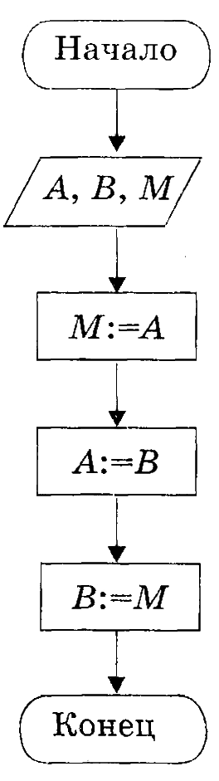
- Пусть А — это стакан с чаем, а В — чашка кофе. Необходимо перелить кофе в стакан, а чай — в чашку так, чтобы напитки не смешались. Можно ли рассматривать следующую блок-схему как модель решения поставленной задачи? Какая роль здесь отводится M?

- Решение какой задачи представлено следующей блок-схемой?
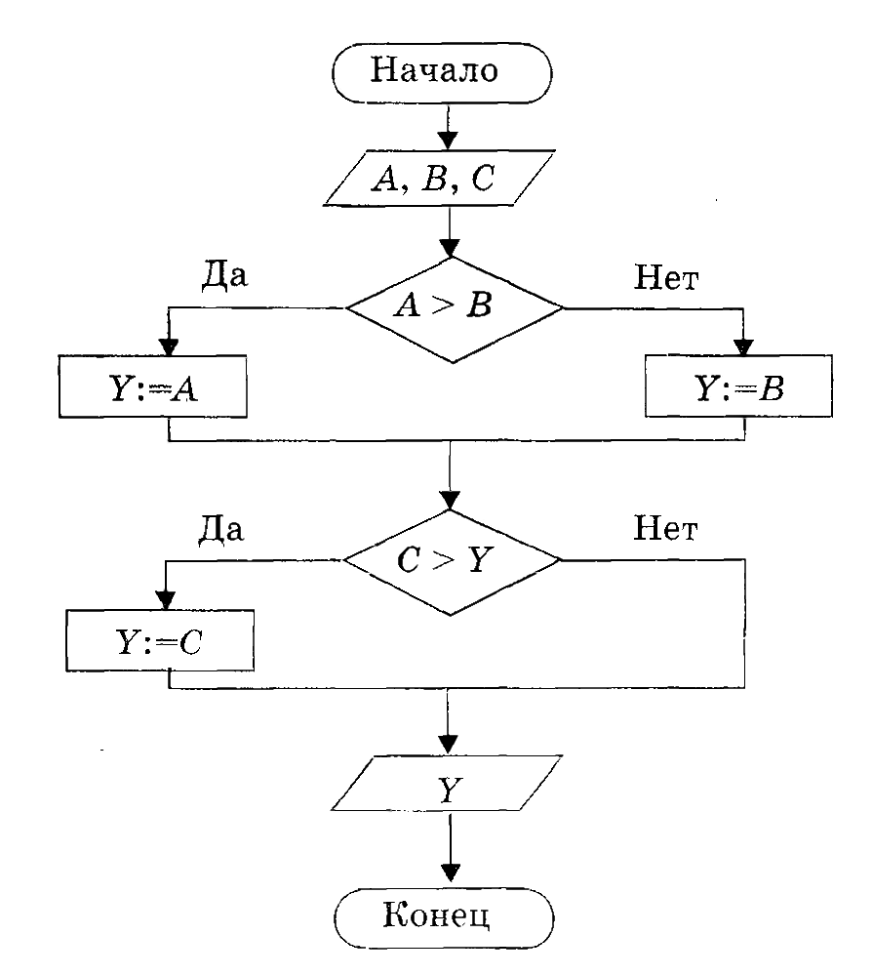

- Какие значения будут иметь переменные a и b после выполнения алгоритма?
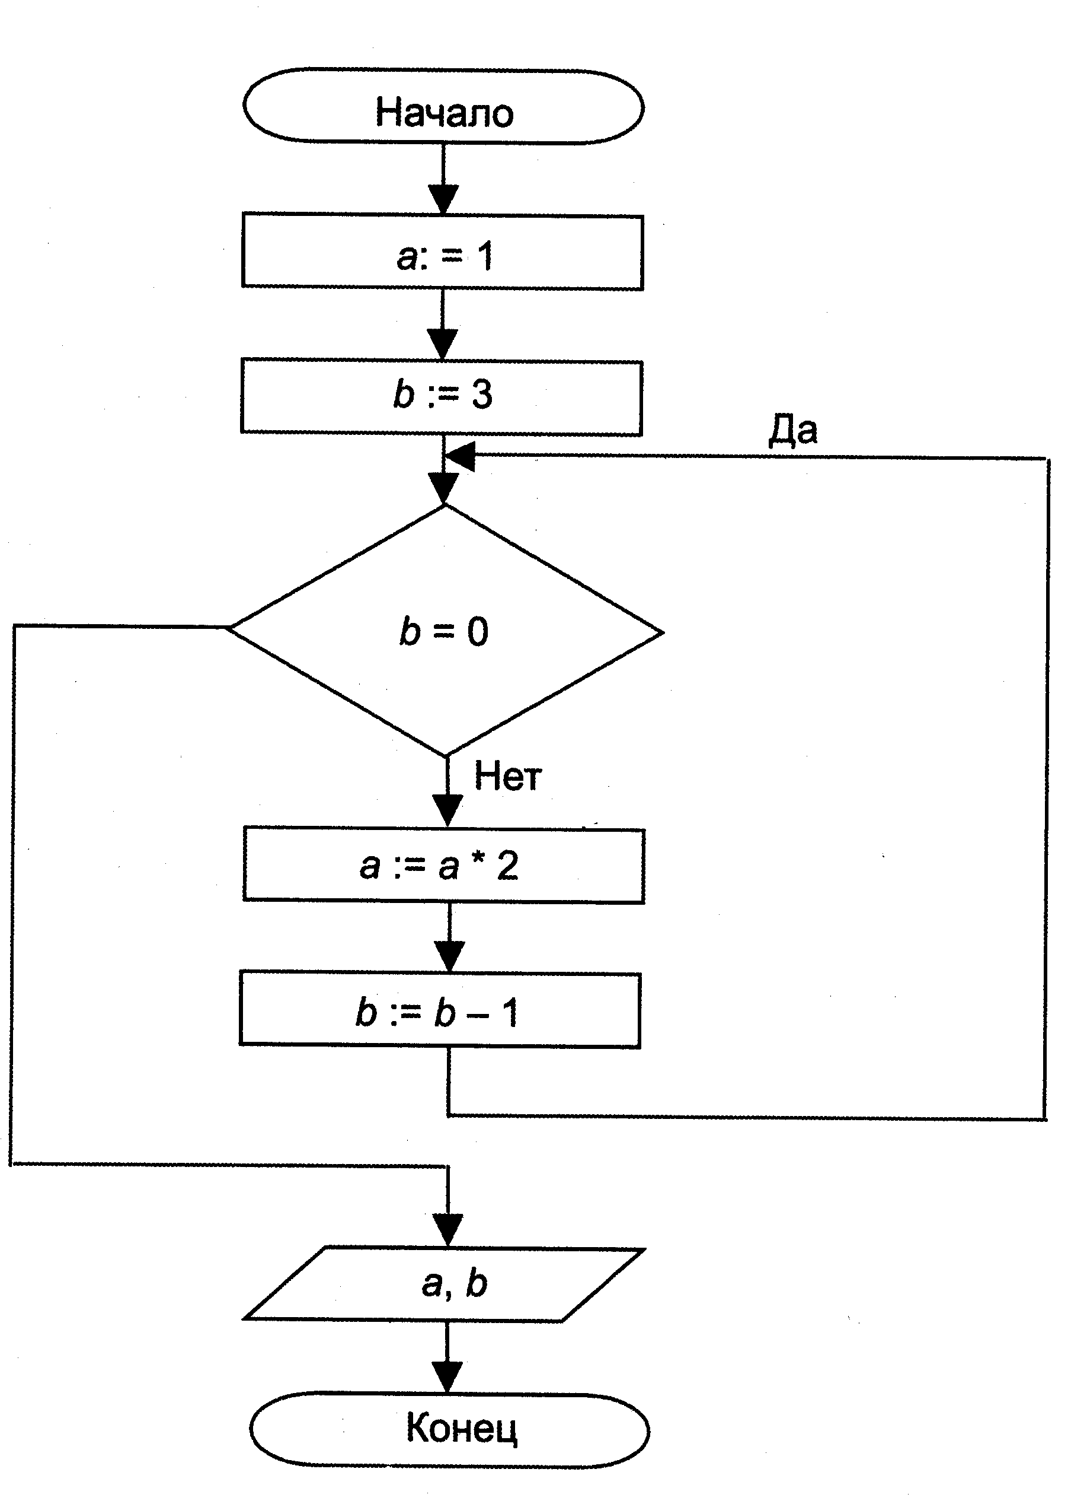

- Возможен ли алгоритм, имеющий следующую блок-схему?

